anmeldeformular
Senioren - Sicherheitsolympiade 2019
am __________ 2019

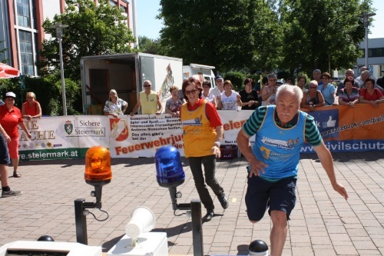
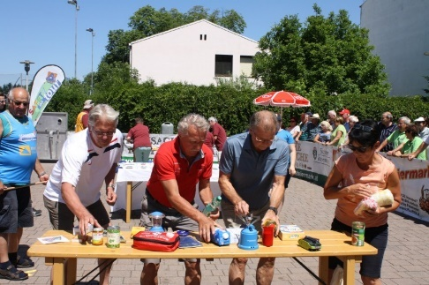

Bezirk: | Ortsgruppe:  (genauer Name der Gruppe für die Urkunde)
Obmann: | Telefon:

Teilnehmer: ______ Personen

